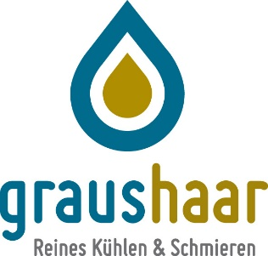

PRESSEMITTEILUNG

Graushaar Service: Kühlschmierstoffreinigung verlängert Standzeit
Groß-Rohrheim, 14.10.2019 ‒ Graushaar bietet Unternehmen bundesweit einen Reinigungsservice für Kühlschmierstoffe. Schnell und effizient entfernen Experten für Kühlen und Schmieren mit einem leistungsfähigen Reinigungssystem Späne und Abrieb aus dem Kühlschmierstoff. Auf Wunsch wird der Kühlschmierstoff zusätzlich mit einer mobilen Feinstfilteranlage gereinigt, die Partikel bis hinunter auf eine Größe von nur 3 Mikrometer filtert.
Späne und Abrieb verunreinigen den Kühlschmierstoff in metallverarbeitenden Prozessen. Darunter leidet zum einen die Qualität der gefertigten Produkte, zum anderen verkürzt sich die Standzeit des Kühlschmierstoffs. Für die Kunden läuft die Reinigung effizient und schnell ab, der Kühlschmierstoff wird mittels einer hochwertigen mobilen Reinigungsanlage von geschultem Personal aus den Maschinen gepumpt, gereinigt und direkt wieder eingefüllt. Anschließend wird wie gewohnt produziert. Die Unternehmen sparen sich die Neubefüllung der Maschinen und erhöhen dennoch ihre Produktqualität.
www.graushaar.de Zeichenzahl: 989

Über Graushaar:

Graushaar ist der Spezialist für Kühlen und Schmieren. Das Unternehmen vertreibt deutschlandweit hochwertige Kühlschmierstoffe. Als exklusiver Partner für Deutschland bietet Graushaar darüber hinaus Diedron Filtertechnik. Zahlreiche kleine, mittelständische und große Unternehmen vertrauen auf die umfassende Erfahrung der Graushaar Experten im Bereich der mechanischen Metallbearbeitung und der Kunststofftechnik. www.graushaar.de

Kontaktinformation zum Abdruck:

Graushaar UG
Augrabenstraße 7
68649 Groß-Rohrheim
Tel. +49 (0) 6245 99 45 28-9
info@graushaar.de
www.graushaar.de

Pressekontakt:

claro! Text und PR
Dagmar Ecker
Allmannspforte 5
D-68649 Groß-Rohrheim
Tel. +49 (0) 6245 90 67 92
de@claro-pr.de
www.claro-pr.de

